中共中央印发《中国共产党廉洁自律准则》

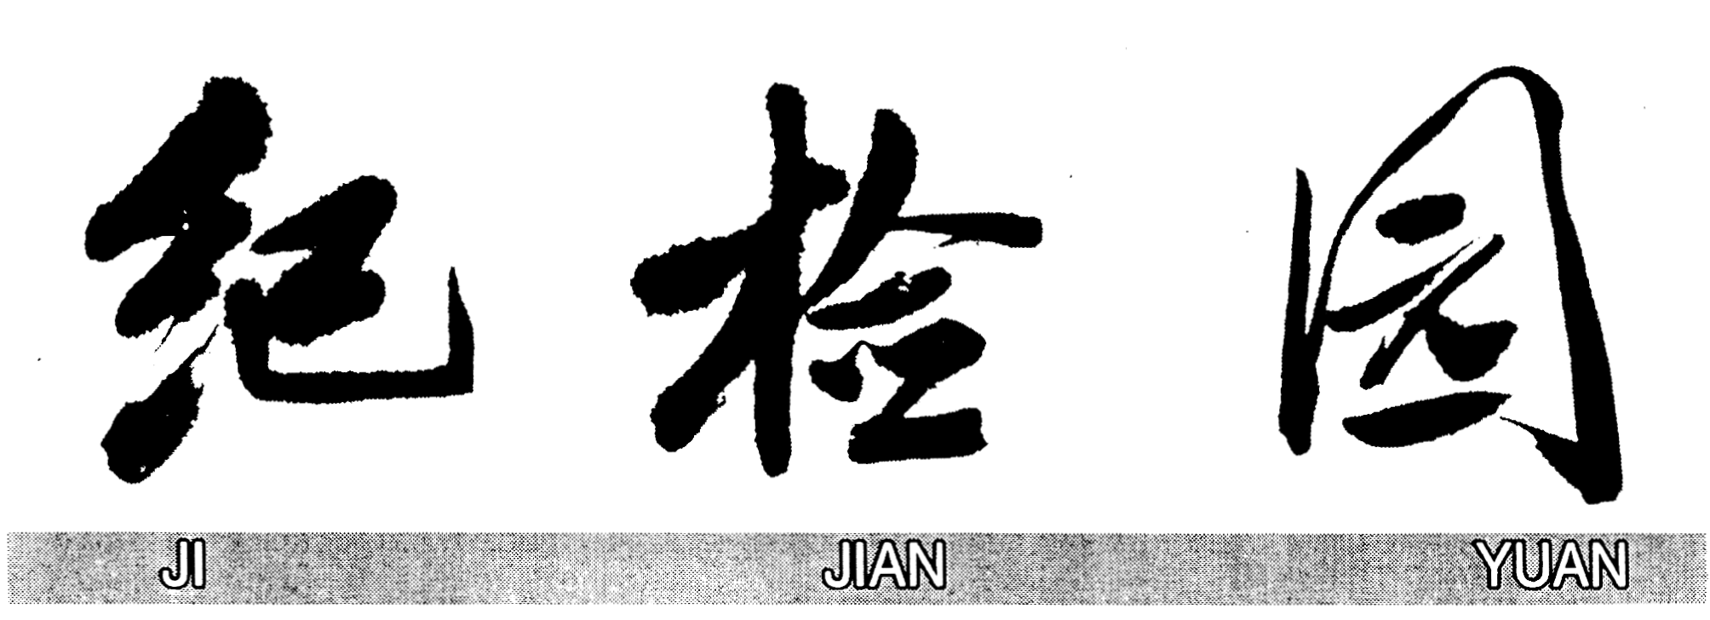
中共洛阳师范学院纪委 监察处 主办 2015年10月 第八十七期

近日，中共中央印发了《中国共产党廉洁自律准则》（以下简称《准则》），并发出通知，要求各地区各部门认真遵照执行。
通知指出，2010年1月中共中央印发的《中国共产党党员领导干部廉洁从政若干准则》，对于促进党员领导干部廉洁从政发挥了重要作用。党的十八大以来，随着全面从严治党实践不断深化，该准则已不能完全适应全面从严治党新的实践需要，党中央决定予以修订。
通知强调，《准则》贯彻党的十八大和十八届三中、四中全会精神，坚持
依规治党与以德治党相结合，紧扣廉洁自律主题，重申党的理想信念宗旨、优良传统作风，重在立德，是党执政以来第一部坚持正面倡导、面向全体党员的规范全党廉洁自律工作的重要基础性法规，是对党章规定的具体化，体现了全面从严治党实践成果，为党员和党员领导干部树立了一个看得见、够得着的高标准，展现了共产党人的高尚道德追求，对于深入推进党风廉政建设和反腐败斗争，加强党内监督，永葆党的先进性和纯洁性，具有十分重要的意义。
通知要求，各级党组织要切实担当
和落实好全面从严治党的主体责任，抓好《准则》的学习宣传、贯彻落实，把各项要求刻印在全体党员特别是党员领导干部心上。各级党员领导干部要发挥表率作用，以更高更严的要求，带头践行廉洁自律规范。广大党员要加强党性修养，保持和发扬党的优良传统作风，使廉洁自律规范内化于心、外化于行，坚持理想信念宗旨“高线”，永葆共产党人清正廉洁的政治本色。
通知指出，《准则》自2016年1月1日起施行，《中国共产党党员领导干部廉洁从政若干准则》同时废止。

全面从严治党的历史新标注
中共中央印发《中国共产党纪律处分条例》

在党的十八届五中全会召开前夕，中共中央印发《中国共产党廉洁自律准则》和《中国共产党纪律处分条例》。这是党中央在新形势下推进全面从严治党的治本之举，对深入推进党风廉政建设和反腐败斗争，永葆党的先进性和纯洁性，具有十分重大而深远的意义。
历时近一年，汇总数千条意见，数十易其稿……从“四个必须”“八条规范”的正面倡导，到“六大纪律”的负面清单，世界最大执政党站在“实践”巨人的坚实臂膀上，以焕然一新的党内法规推进自我净化、自我完善、自我革新、自我提高。
这一天，在岁月长河中不过匆匆一瞬，在中国共产党人全面从严治党的征途上，却镌刻下新的历史标注。
一次坚实的跨越：把从严治党实践成果转化为纪律和道德要求
“不认真落实党风廉政建设主体责任”“接受私营企业主安排打高尔夫球”……一段时间以来，中央纪委每一次发布纪律审查通报，都会迅速成为媒体、公众议论的热点。阅读这些通报，细心的读者发现，违纪官员的“问题清单”越来越尖锐，越来越具体。
翻开新修订的《条例》，很容易找到与之对应的违纪条款：“不履行全面从严治党主体责任或者履行全面从严治党主体责任不力”“违反有关规定取得、持有、实际使用高尔夫球卡等各种消费卡”……
这不是巧合。将十八大以来管党治党的实践成果固化为党内法规，是此次修订工作的一大思路。
党的十八大以来，党中央突出强调严明政治纪律和政治规矩、组织纪律，落实中央八项规定精神，加大反腐惩恶力度，强化巡视监督，切实解决好管党治党中存在的突出问题。
“‘四个全面’战略布局、全面从严治党丰富实践，不仅对与时俱进完善党内法规制度提出了新要求，也为党内法规制度创新奠定了坚实基础。”北京大学廉政建设研究中心副主任庄德水说。
先看《准则》。由《中国共产党党员领导干部廉洁从政若干准则》到《中国共产党廉洁自律准则》，名称就能看出变化：在适用对象上，由针对“党员领导干部”，扩大到面向全体党员；在要求范围上，由“廉洁从政”扩展为“廉洁自律”；在条款内容上，由负面清单转变为正面倡导。
再看《条例》，体现更为明显。针对一些党员干部在政治纪律和政治规矩、组织纪律上思想麻木、意识淡漠问题，《条例》把十八大以来党中央提出的要求细化、具体化。落实中央八项规定精神关乎人心向背，是最大的政治，是一场输不起的斗争，《条例》将享乐、奢靡等“四风”问题纳入党纪处分范围，体现作风建设和反腐败斗争的最新成果。
《条例》将“妄议中央大政方针，破坏党的集中统一”“违反个人有关事项报告规定”“违反有关规定出入私人会所”分别列入违反政治纪律、组织纪律、廉洁纪律范畴。回顾十八大以来正风反腐
历程，很容易为这些纪律条文找到生动的实践注脚：周本顺在重大问题上发表违背中央精神的言论，不认真落实党风廉政建设主体责任，干扰、妨碍组织审查；万庆良严重违反中央八项规定精神，多次出入私人会所，直至案发被查处；姚木根瞒报个人房产，引起了中央巡视组的注意……
《条例（试行）》和《准则（试行）》最早均诞生于1997年，以此为基础修订后分别于2003年和2010年正式颁布实施。“这次修订，把从严治党实践成果转化为纪律和道德要求，实现了党内法规建设与时俱进。”中央党校党史教研部主任谢春涛说。
“从近年查处的腐败案件看，出现这些问题，根子在于理想信念蜕化、宗旨意识丧失，党的观念淡漠、组织涣散、纪律松弛，原因是管党治党不严、党的领导弱化。”中央党校教授辛鸣说，修订颁布《准则》《条例》，制度的笼子越扎越紧，无疑将进一步推进全面从严治党。
一次深刻的飞跃：实现了纪严于法、纪在法前
对比这次修订前后的《条例》，一个最大的改进是“纪律处分条例”回归“纪律”。据中央纪委法规室负责人介绍，原《条例》178条，其中分则130条，有近80条跟刑法等法律法规重复，超过分则一半。
“将党纪与国法混为一谈，其实是错把法律当成管党治党的尺子。”中国政法大学教授马怀德说。
此次修订以《党章》为重要遵循，《条例》将《党章》对纪律的要求整合成政治纪律、组织纪律、廉洁纪律、群众纪律、工作纪律、生活纪律，开列负面清单。以党的纪律为线索脉络，内容实现“一进一出”：将与法律重复的条款“请出去”，把真正能够将纪律“立起来、严起来”的条款“请进来”。
政治纪律是打头的、管总的。“严明党的纪律，要把严守政治纪律和政治规矩排在首要位置。”中央政治局会议审议两个法规时进一步明确，“不管违反哪方面纪律，任其发展，最终都会侵蚀党的执政基础，破坏党的政治纪律。”
《条例》将十八大以来党中央提出严明政治纪律和政治规矩的要求和实践成果转化为纪律条文，增加了拉帮结派、对抗组织审查、搞无原则一团和气等违纪条款。“在党内搞团团伙伙、结党营私、拉帮结派、培植私人势力或者通过搞利益交换、为自己营造声势等活动捞取政治资本”等内容被纳入违反政治纪律范畴。
庄德水在接受采访时指出，《条例》十分鲜明地突出了《党章》对纪律的要求，体现了纪法分开，“比如贪污、受贿、挪用公款等，这些在刑法上都有规定，现在把这些跟法律重复的内容全部删除，在党纪中不再提了。”
《条例》解决了纪法不分的问题，凸显了纪严于法、纪在法前的深刻理念。
无数案例表明，领导干部往往是从破坏规矩、违反纪律开始、进而违法。在法律的前面架起一道带电的高压线，能够防止小错酿成大错、违纪走向违法。
《条例》第67条将“不如实填报个人档案资料”，第68条将“党员领导干部违反有关规定组织、参加自发成立的老乡会、校友会、战友会等”明确为违反组织纪律行为……党员和党员干部触碰这些“底线”，党纪戒尺就会落在他们身上。
党的先进性和执政地位决定了，党规党纪严于国家法律。必须把纪律和规矩挺在法律的前面，让纪律和规矩成为带电的高压线。
“以党内立法方式，将纪严于法、纪在法前的创新理念固化为刚性制度，真正实现纪法分开，从根子上改变党员干部要么是‘好同志’、要么是‘阶下囚’的状况，这是对党的建设规律认识上的又一次飞跃。”中国人民大学马克思主义学院教授秦宣说。
一个重大的创举：确立“高标准”，划出“底线”
翻开两部法规，《准则》紧扣廉洁自律主题，重申党的理想信念宗旨、优良传统作风，坚持正面倡导、重在立德，为党员和党员领导干部树立了看得见、摸得着的高标准，展现了共产党人的高尚道德情操。《条例》把党章对纪律的要求整合成六大纪律，开列负面清单，重在立规，划出了党组织和党员不可触碰的底线。
“对于两部法规，我们从一开始就决定同步修订。”在此前的媒体见面会上，中央纪委法规室负责人透露的这个细节可谓意味深长。
这是一次紧扣党章的使命回归。我们党是有革命理想和铁的纪律的马克思主义政党。革命理想高于天，纪律是力量所在。依规治党必然要求以德治党，这个德就是党的理想信念宗旨。把权力关进制度的笼子，对执政党而言，这个笼子首先是纪律和规矩。全面从严治党，既要坚持理想信念宗旨，又要守住党的纪律这条“底线”。
这是一次直面现实的问题清扫。梳理十八大以来的腐败案件，“底线”失守与理想信念滑坡常常互为表里、相伴而生。“理想信念发生了动摇”“世界观出现了偏差”，这是不少落马官员在剖析其“破纪”根源时的忏悔。一个高标准、一条“底线”，共同构筑起全面从严治党的坚固防线。
这是一次赓续传统的制度创新。中华民族传统文化，历来都讲德法相依、德治礼序。这些为两个法规的修订提供了历史的借鉴。
《准则》和《条例》恰如一套组合拳，立德立规并举、一正一反配合、自律他律结合。《准则》总结和凝练了中国共产党建党90多年来在自身建设方面的基本经验，体现出党一贯以来的理想信念宗旨和优良传统作风，《条例》突出党纪特色，把党章关于纪律的要求具体化。“从严治党从来都不是单项工作，而是一个系统工程。修订两部法规，让思想建党和制度治党紧密结合，顺应了人民群众对党的建设的新期待。”谢春涛说。
全面从严治党永远在路上，制度建设没有终极版、只有进行时。只要树立高尚道德情操，严明党的纪律戒尺，守住“底线”，勇攀“高标准”，从点滴做起，积小成为大成，就一定能实现党的历史使命，兑现党对人民的庄严承诺。（中央纪委监察部网站）
近日，中共中央印发了《中国共产党纪律处分条例》（以下简称《条例》），并发出通知，要求各地区各部门认真遵照执行。
通知指出，2003年12月中共中央印发的《中国共产党纪律处分条例》，对维护党的章程和其他党内法规，严肃党的纪律等发挥了重要作用。党的十八大以来，随着形势发展，该条例已不能完全适应全面从严治党新的实践需要，党中央决定予以修订。
通知强调，《条例》贯彻党的十八大和十八届三中、四中全会精神，坚持依规治党与以德治党相结合，围绕党纪戒尺要求，开列负面清单，重在立规，
是对党章规定的具体化，划出了党组织
和党员不可触碰的底线，对于贯彻全面从严治党要求，把纪律和规矩挺在前面，切实维护党章和其他党内法规的权威性、严肃性，保证党的路线、方针、政策、决议和国家法律法规的贯彻执行，深入推进党风廉政建设和反腐败斗争具有十分重要的意义。
通知要求，各级党委（党组）要担当和落实好全面从严治党的主体责任，以对党的事业和党员、干部高度负责的精神，切实抓好《条例》的学习宣传、贯彻落实，使党的纪律刻印在全体党员特别是党员领导干部的心上。要把严守政治纪律和政治规矩永远排在首要位置，通过严肃政治纪
律和政治规矩带动其他纪律严起来。各级纪委（纪检组）要认真履行监督执纪问责。职责，加大查处违反《条例》行为的力度，进一步探索建立不敢腐、不能腐、不想腐的有效机制。党员领导干部要以身作则，带头增强党章党规党纪意识，敢于担当、敢于较真、敢于斗争，确保把党章党规党纪落实到位。广大党员要牢固树立党章党规党纪意识，严格遵守国家法律法规，守住纪律“底线”，自觉做守纪律、讲规矩的模范。
通知要求，各级党委（党组）和纪委（纪检组）要适时对《条例》实施情况进行专项检查，确保各项规定落到实处。

.
在党爱党要严守纪律规矩
十八届中央纪委五次全会上，习近平总书记强调，“要加强纪律建设，把守纪律讲规矩摆在更加重要的位置”。作为一名领导干部尤其是维护党规党纪的纪检监察干部，一定要认真学习领会，坚决贯彻落实。
讲规矩是构建良好政治文明的基石，也是人类文明进步的重要标志。从混沌蛮莽到现代文明，规矩始终发挥着重要作用。古汉语中，“规”本义是画圆形的工具。《劝学》中有“木直中绳，輮以为轮，其曲中规”；“矩”本义是古代画方形和直角的器具，即今天的曲尺。《周髀算经》卷上有“圆出于方，方出于矩”。根据二者用途，后人将其引申为准则、规则、礼法等。现代汉语里，“规矩”有两个意思，一是一定的标准、法则或习惯；二是行为端正老实，合乎标准或常理。古人很强调规矩，孟子曰：“离娄之明，公输子之巧，不以规矩，不能成方员。”意思是，即使像离娄这样聪明的人，像公输子这样手巧的人，如果不按“规”画圆，也会笔走龙蛇而难求其圆；如果不依“矩”制方，照样会线走偏锋、难成其方。规矩不是从来就有的，直至我国春秋末期李悝制
定《法经》、古巴比伦王国制定世界第一部成文法《汉谟拉比法典》，规矩上升到法律层面。从人类文明发展史上看，规矩扮演着规范约束人们行为、维护社会秩序的重要角色。讲规矩是社会主义核心价值观的重要内容。反观24字社会主义核心价值观，无论是富强、民主、文明、和谐这一国家层面的价值目标，自由、平等、公正、法治这一社会层面的价值取向，还是爱国、敬业、诚信、友善这一公民个人层面的价值准则，无不饱含着规矩的内容。可以说，任何核心价值的实现，都需要规矩来约束社会人的行为，打造公平公正诚信的发展环境，营造文明友善和谐的社会氛围。不讲规矩，整个社会就会一盘散沙，核心价值也难以实现。
讲规矩是维护党的团结统一的重要保障。人不以规矩则废，党不以规矩则乱。2013年7月，习近平总书记到河北省调研，在参观西柏坡时面对“六条规定”久久驻足、一一对照，指出：“这里是立规矩的地方。”我们党自建党之日起就重视规矩。党的一大通过了党的第一个纲领，二大制定了第一部党章。新中国即将成立之时，面对“赶考”的考验，党的七届二中全会作出了“六条规定”。新中国成立后，尤
其是党的十八大以来，党中央从颁布八项规定着手，
着眼整治“四风”，新定、修改、完善和落实了一系列的党规党纪。应该说，讲规矩是我们党的优良传统，也是克服各类困难、战胜各类风险的制胜法宝。
国有国法，党有党规。关于守纪律讲规矩，习近平总书记提出了“五个必须”的要求，广大党员干部要深刻领会，带头践行。一要对党忠诚。坚持道路自信、理论自信、制度自信，自觉把中国特色社会主义制度的价值追求作为奋斗目标，贯彻依规治党、从严治党要求，在党爱党、在党为党。二要为党分忧。当前，党面临“四大危险”、“四种考验”，改革发展稳定任务之重前所未有，矛盾风险挑战之多前所未有。要实现中华民族伟大复兴的中国梦，需要党内每一位同志在党忧党、为党分忧。三要严惩不讲规矩的人。要使党员干部心有所畏、言有所戒，必须严惩不讲规矩的事、查处不讲规矩的人。纪检监察机关要担负起维护党规党纪的重任，坚决查处违反政治纪律、破坏政治规矩的问题，始终保持惩治腐败的高压态势。(作者吕岩：系河南省漯河市委常委、市纪委书记)

况钟（公元1383-1442），字伯律，号如愚，明朝江西靖安县龙冈州人。况钟一生出色政绩在苏州知府任上，他直接减轻官粮，实行折征的办法减轻百姓负担，稳定和发展经济。同时，整肃吏治、端正风气，注意清理冤狱，为民伸冤。他排了一个日程表，每天勘问一个县的案，周而复始，从不间断。在刚到任的八个月中，就清理了1500多件案子。经他审理过的案子，无论大小，都能基本做到百姓不叫冤枉，土豪不敢再为非作歹。现在，只要一提起况钟，人们立即就会想到《十五贯》故事里那位甘冒风险、敢于伸张正义、为民伸冤的清官。除此之外，他还做了兴修水利、举办学校、推荐贤才等造福一方的好事。况钟任职十三年间，三次离任三次留任，替苏州百姓办了不少实事，最后积劳成疾，病逝于苏州任上。当地百姓为纪念况钟，在他死后，苏州和七个县都建立了祠堂。
做从“改、增、删”读懂《准则》和《条例》

处分条例》。
《中国共产党纪律处分条例》，开列“负面清单”，“六大纪律”划出了党组织和党员不可触碰的底线
原《条例》共3编、15章、178条、24000余字。修订后的《条例》共3编、11章、133条、17000余字，分为“总则”“分则”和“附则”等3部分。
对照《条例》修订前后的内容变化，不难发现，新《条例》坚持纪法分开、纪在法前、纪严于法，作为“负面清单”，强调他律，重在立规。
这把突出政党特色、党纪特色和体现全面从严治党实践成果的“党纪戒尺”，把党章对纪律的要求整合成政治纪律、组织纪律、廉洁纪律、群众纪律、工作纪律、生活纪律等“六大纪律”，划出了党组织和党员不可触碰的底线。其中，既做“减法”，删除70余条与刑法、治安管理处罚法等法律法规重复的内容，并以设定专门条款的方式实现党纪与国法的有效衔接；又做“加法”，结合十八大以来管党治党实践，纳入党中央强调的严明政治纪律和政治规矩、组织纪律以及落实中央八项规定精神、反对“四风”等内容。
修订后的《条例》，与2003版相比，哪些方面的“改、增、删”值得特别关注？梳理《条例》的具体条款，“负面清单”的重点清晰可见。
“总则”告诉你，党员受到严重警告处分等情形，后果更严重了
修订后的《条例》“总则”部分，第二章“违纪与纪律处分”的第九条规定：党员受到警告处分一年内、受到严重警告处分一年半内，不得在党内提升职务和向党外组织推荐担任高于其原任职务的党外职务。而在2003版《条例》的第十二条规定中，“党员受到警告或者严重警告处分，一年内不得在党内提升职务和向党外组织推荐担任高于其原任职务的党外职务”。从“一年内”改为“一年半内”，党员受到严重警告处分，后果更严重了。
强化违纪查处、为党纪“加码”的类似条款还有第十三条、第十九条、第二十条等。如第十三条是修订后新增的内容，“党的各级代表大会的代表受到留党察看
名称从《中国共产党党员领导干部廉洁从政若干准则》改为《中国共产党廉洁自律准则》，适用对象从党员领导干部扩大到全体党员，内容从3600余字精简至281字，这样的“删繁就简”意味着什么？原《准则》中的“8个禁止”“52个不准”去哪儿了？
修订后的《中国共产党纪律处分条例》，与2003版相比，哪些方面的变化值得特别关注？“负面清单”与每一名党员息息相关吗？原《条例》规定的10类违纪行为，如今整合为“六大纪律”，为什么反而提高了对党组织和党员的要求？
答案就在《准则》和《条例》的“改、增、删”中。
《中国共产党廉洁自律准则》，是党执政以来第一部坚持正面倡导、面向全体党员的规范全党廉洁自律工作的重要基础性法规
修订后的《准则》共8条、281字，分为导语、党员廉洁自律规范、党员领导干部廉洁自律规范等3部分，可概括为“四个必须”“八条规范”。主要内容包括：一是重申党的理想信念、根本宗旨、优良传统作风、高尚道德情操等“四个必须”原则要求。二是围绕正确对待和处理“公与私”“廉与腐”“俭与奢”“苦与乐”的关系，对全体党员提出“四条规范”。三是围绕廉洁从政，从公仆本色、权力行使、品行操守、良好家风等方面，对党员领导干部提出要求更高的“四条规范”。
与2010年1月颁布实施的《中国共产党党员领导干部廉洁从政若干准则》相比，修订后的《准则》紧扣“廉洁自律”、覆盖全体党员、突出“关键少数”，强调自律，重在立德，为党员和党员领导干部树立了一个看得见、够得着的高标准，充分体现全面从严治党要求，是党执政以来第一部坚持正面倡导、面向全体党员的规范全党廉洁自律工作的重要基础性法规，成为向全体党员发出的道德宣示和对全国人民的庄严承诺。
需要指出的是，原《准则》中对党员领导干部提出的“8个禁止”“52个不准”并非“去无踪”，很多内容作为“负面清单”，移入同步修订的《中国共产党
以上（含留党察看）处分的，党组织应当终止其代表资格”。
又如，第十九条规定，有“在纪律集中整饬过程中，不收敛、不收手的”等三类情形之一的，“应当从重或者加重处分”。在第二十条中，“党员违纪受到党纪处分后，又被发现其受处分前的违纪行为应当受到党纪处分的，应当从重处分”。这些都是增补的内容，突出体现了全面从严治党中的党纪“从严”。
“分则”告诉你，“六大纪律”可“对号入座”，党纪“负面清单”不再包括贪污贿赂行为
修订后的《条例》“分则”部分，就是详述对违反“六大纪律”行为的处分，把党章关于纪律的要求具体化，强化“负面清单”作用，不仅告诫党员干部哪类行为不能做，同时提出清晰的处罚依据，令违纪行为不再有空子可钻。例如，政治纪律、政治规矩等以前存在模糊地带，此次修订明确列出，可以“对号入座”。
“六大纪律”，政治纪律排在首位。修订后的《条例》第六章“对违反政治纪律行为的处分”，将十八大以来党中央提出严明政治纪律和政治规矩的要求和实践成果转化为纪律条文，增加了拉帮结派、对抗组织审查、搞无原则一团和气等违纪条款。如第五十二条规定，“在党内搞团团伙伙、结党营私、拉帮结派、培植私人势力或者通过搞利益交换、为自己营造声势等活动捞取政治资本的，给予严重警告或者撤销党内职务处分；情节严重的，给予留党察看或者开除党籍处分”。
违反组织纪律新增“负面清单”，包括非组织活动、不如实向组织说明问题、不执行请示报告制度，以及不如实报告个人有关事项等。如第六十八条规定，“党员领导干部违反有关规定组织、参加自发成立的老乡会、校友会、战友会等，情节严重的，给予警告、严重警告或者撤销党内职务处分”。
违反廉洁纪律新增“负面清单”，包括权权交易、利用职权或者职务上的影响为亲属和身边工作人员谋利等。如第八十一条规定，“相互利用职权或者职务上的影响为对方及其配偶、子女及其配偶等亲
好书推荐

属、身边工作人员和其他特定关系人谋取利益搞权权交易的，给予警告或者严重警告处分；情节较重的，给予撤销党内职务或者留党察看处分；情节严重的，给予开除党籍处分”。值得注意的是，“违反有关规定组织、参加用公款支付的宴请、高消费娱乐、健身活动，或者用公款购买赠送、发放礼品”（第九十六条），“违反有关规定自定薪酬或者滥发津贴、补贴、奖金等”（第九十七条），“用公款旅游、借公务差旅之机旅游或者以公务差旅为名变相旅游的”（第九十八条第一款），“违反公务接待管理规定，超标准、超范围接待或者借机大吃大喝”（第九十九条）……诸多违反中央八项规定精神的情形被纳入“违反廉洁纪律行为”，不仅要处分直接责任者，还要处分领导责任者。
“对违反群众纪律行为的处分”，新增了侵害群众利益、漠视群众诉求、强迫命令、办事不公、侵害群众民主权利等违纪条款。
违反工作纪律新增“负面清单”，包括党组织履行全面从严治党主体责任不力、工作失职等。
“对违反生活纪律行为的处分”，主要对“四风”问题和严重违反社会公德、家庭美德行为的违纪行为作出处分规定，增加了生活奢靡、违背社会公序良俗等违纪条款。值得一提的是，2003版《条例》第一百五十条中关于“通奸”“包养情妇（夫）”的提法在新《条例》中被删除，范围扩大到“与他人发生不正当性关系”，让纪律处分的面更宽更严。
还有引人注目的一大变化，是2003版《条例》第九章“贪污贿赂行为”所列条款，在修订后的《条例》中都删除了。不消说，这是实现纪法分开的明显信号，不再把法律当成纪律审查的尺子，而是在法律之前就为党员划定纪律底线，抓早抓小、动辄则咎。（中国纪检监察报）

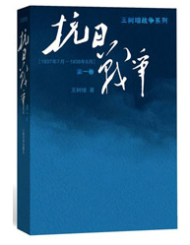

廉吏人物篇—明代况钟
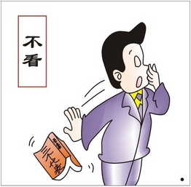
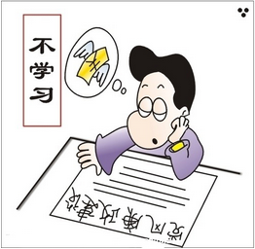

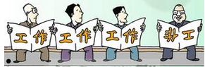

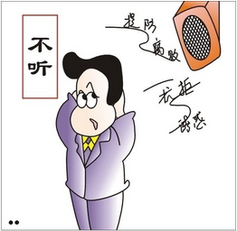

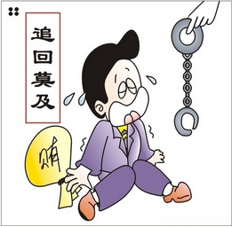
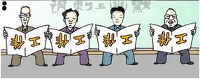
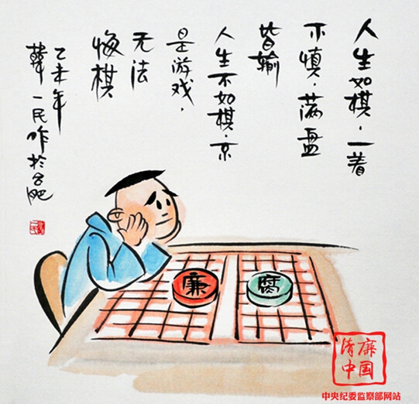
“人生无法悔棋”
书 名：《抗日战争》
作 者：王树增
出版单位：人民文学出版社
出版时间：2015-06-01
主要内容：
《抗日战争》站在全民族抗战的立场上，在世界反法西斯战争的大背景下，以重大战役战斗为轴，以重大历史事件及相关人物为经纬，突出反映并全景式地记叙1937—1945年这八年抗战中的主要战役战斗。对敌我双方的计划，兵力部署，作战行动和战役经过，都做了详尽的记叙，特别是对战役战斗结局及其经验教训，从军事学术的高度给以分析、总结与点评。
这部作品以波澜壮阔的文学叙述向最广大的读者解读中日之间为什么会发生如此持久的战争。记录了中华民族在山河破碎、艰难困苦、牺牲巨大的历史现实下如何同仇敌忾浴血奋战，最终赢得了这场伟大的民族战争。对于这场残酷的战争所揭示的历史经验和教训，对于广大读者认识战争的本质，在实践民族复兴伟业的今日中国，都有着巨大的认知意义和价值。
第一卷目录
序 章 世界上还有另外一种逻辑？
第一章 最后关头
第二章 中国决不放弃领土之任何部分
第三章 寇深矣！祸急矣！
第四章 丧师失地未有如是之速者
第五章 八路军上来了
第六章 从滑稽故事的迷雾中脱颖而出
第七章 使中华民族永存世上
第八章 舍抗战外无生存
第九章 用精神和血肉争取一个像样的结局
第十章 台儿庄是吾人光荣所在
第十一章 不让鬼子过黄河
第十二章 保卫“东方马德里”
第十三章 日军没有后方
（河南省纪委监察厅预防腐败局网站，编辑：杨永涛）

